Nome Completo | Email Institucional  (igual ao SIGAA) | RA
** Apenas os nomes que estiverem no Relatório serão considerados. Não serão aceitas inclusões de nomes após o envio do arquivo de Relatório. Cabe a cada membro participar e conferir. Apenas um membro do grupo deve encaminhar o Relatório pelo E-mail.

RELATÓRIO DE EXPERIMENTO “por exemplo: PLANO INCLINADO”

Inclua um link do Vídeo de 1 até 3 minutos da duração explicando o experimento, coleta e análise de dados, resultados e conclusões.

- INTRODUÇÃO

Introduza o tema do experimento contextualizado e referenciando [1] dados e imagens (figuras, se necessário, para descrever o conceito físico). Equações e/ou fórmulas a serem utilizadas no experimento.

- OBJETIVOS

Quais são os objetivos do experimento? Qual princípio físico será aplicado? Qual princípio físico será verificado?

- METODOLOGIA

Metodologia apresentando as fotos de seus procedimentos experimentais.

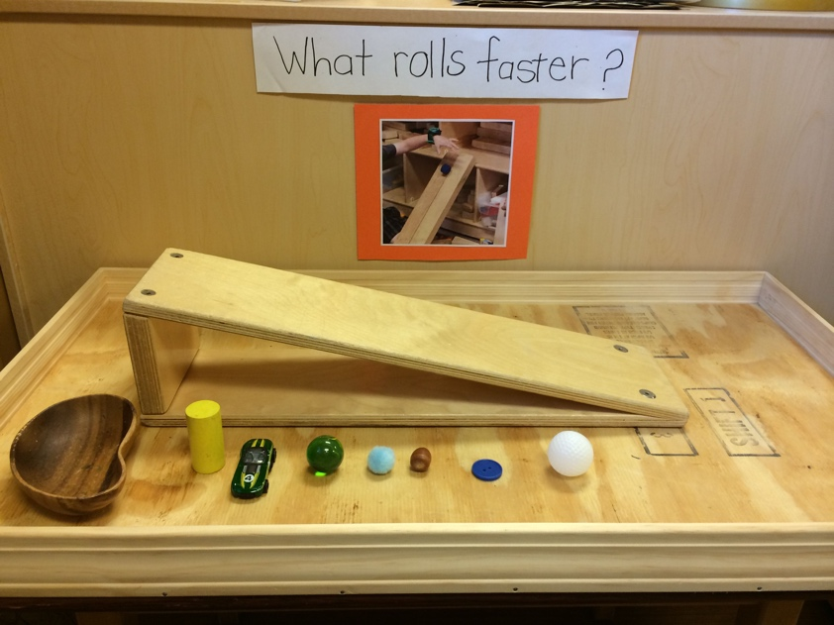

Figura 1: exemplo - foto da configuração do experimento. [2]

- Análise de dados, resultados e discussão
Apresentação dos dados coletados, análises dos dados, cálculos matemáticos necessários para a análise, plotagem de gráfico (se necessário), e discussão relevante.

- CONCLUSÕES

Conclusões com base nas análises de dados e resultados obtidos. Seus resultados são o que você esperava com respeito aos objetivos?

- REFERÊNCIAS

Referência usando números no texto e inclua sua descrição seguindo padrão consistente. Exemplo:

[1] Serway, R. e Jewett, J. Princípios de Física, Vol. 1.
[2] https://study.com/academy/lesson/energy-conversions-using-inclined-planes-physics-lab.html

